Муниципальное автономное общеобразовательное учреждение
«Средняя общеобразовательная школа № 38»
(МАОУ «СОШ № 38»)
«38 №-а шöр школа» муниципальнöй асъюралана велöдан учреждение

Универсальный учебный материал
по решению заданий, вызывающих затруднения у учащихся.

Выполнила:
Учитель истории и обществознания
Вавилова Ю.И.

2022 г.
УУМ по решению заданий, вызывающих затруднения у учащихся.

Задание: В странах Z и Y учёные проводили опросы общественного мнения. Совершеннолетним гражданам, участвующим в опросе, был задан вопрос: «Что Вы думаете об уплате налогов?».

Результаты опроса (в % от числа опрошенных) представлены в виде диаграммы.

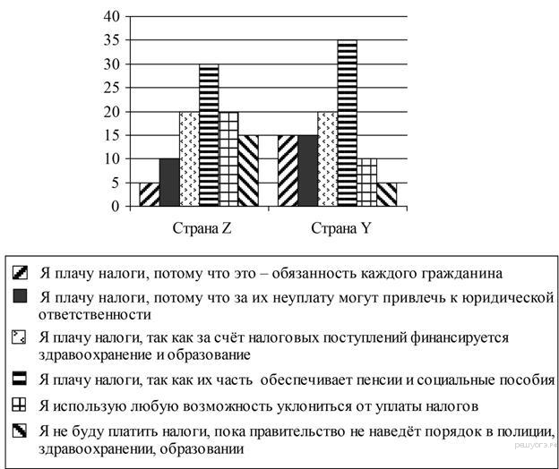

Сформулируйте по одному выводу: а) о сходстве и б) о различии в позициях групп опрошенных. Выскажите предположение о том, чем объясняется: а) сходство; б) различие.

Предметный планируемый результат, которым нужно владеть: Характеризовать функции налогов и их роль в экономике. Анализировать несложные статистические данные, отражающие экономические явления и процессы.
Познавательные умения, лежащие в основе: Уметь осуществлять поиск социальной информации по заданной теме из диаграммы; оценивать поведение людей с точки зрения социальных норм, экономической рациональности.

Краткая характеристика того, какие затруднения есть у учеников при его выполнении: учащиеся не могут сформулировать предположение на основе сделанных выводов.

Подсказки, которые помогут освоить ученикам мыслительные конструкции, необходимые для решения заданий:

Предположение-это догадка, не подтвержденная прочно. То есть вы можете выразить СВОЁ мнение о результатах диаграммы.

Любая диаграмма состоит из двух взаимосвязанных частей - изображения с заштрихованными сегментами (или столбцами) и пояснения, называемого легендой диаграммы. Рядом с каждым заштрихованным сегментом (или столбцом) поставлено число, означающее, какой процент людей, отвечавших на вопрос, выбрали этот вариант ответа. В легенде диаграммы объясняется, какому варианту ответа на вопрос соответствует каждый сегмент (столбец) диаграммы.

Налоги-это обязательные безвозмездные платежи в пользу государства.

Алгоритм работы:
Цель: сформулировать выводы о сходстве и различии позиций опрошенных и высказать предположение, чем это объясняется.
Прежде чем выполнять задание, нужно внимательно изучить диаграмму.
Прочитайте легенду диаграммы, соотнести её с соответствующими столбцами (в нашем примере представлены данные опросов групп жителей страны Z и Y; 6 позиций, каждая из которых соответствует определённому ответу, почему люди платят налоги).
Преобразуйте информацию, данную в диаграмме. Определите сначала сходства и различия. В нашем примере можно найти несколько сходств:
- в стране Z и Y одинаковое количество опрошенных (20%) платят налоги, так как за их счет финансируется здравоохранение и образование.
- большая часть граждан обоих государств считает, что они платят налоги, так как их часть обеспечивает пенсии и социальные пособия
Выводы о различии (выпишите все):
-в стране Z меньше опрошенных (5%) по сравнение с опрошенными страны Y (15 %) платят налоги потому что это- обязанность каждого гражданина.
- в стране Z меньше опрошенных (10%) по сравнение с опрошенными страны Y (15 %) платят налоги потому что за их неуплату могут привлечь к юридической ответственности.
- в стране Z меньше опрошенных (30%) по сравнение с опрошенными страны Y (35 %) ответили, что платят налоги, так как их часть обеспечивает пенсии и социальные пособия.
- в стране Z больше опрошенных (20%) по сравнение с опрошенными страны Y (10 %) используют любую возможность уклониться от уплаты налогов.
-в стране Z больше опрошенных (15%) по сравнение с опрошенными страны Y (5 %) не будут платить налоги, пока правительство не наведёт порядок в полиции, здравоохранении и образовании.
Сформулируй предположение о причинах сходства. Выбери тот вывод, который сможете объяснить.
На этом этапе можно приобщить свой социальный опыт.
Например:
Вывод: Большая часть граждан обоих государств считает, что они платят налоги, так как их часть обеспечивает пенсии и социальные пособия.
Предположение: Это можно объяснить тем, что многие граждане рано или поздно выйдут на пенсию или могут оказаться в ситуации, когда им потребуется выплата государственного пособия.
Сформулируй предположение о причинах различия. Выбери тот вывод, который сможешь объяснить.
На этом этапе можно приобщить свой социальный опыт.
Например:
Вывод: В три раза больше граждан государства Z, чем государства Y не планирует платить налоги, пока правительство не наведет порядок в полиции, здравоохранении, образовании.
Предположение: Так как в государстве Z больший уровень коррупции среди государственных служащих и ниже уровень медицины, образования.
Сформулируй полный ответ:
а) Большая часть граждан обоих государств считает, что они платят налоги, так как их часть обеспечивает пенсии и социальные пособия (так как многие гражданине рано или поздно выйдут на пенсию или могут оказаться в ситуации, когда им потребуется выплата государственного пособия).
б) В три раза больше граждан государства Z, чем государства Y не планирует платить налоги, пока правительство не наведет порядок в полиции, здравоохранении, образовании (так как в государстве Z больший уровень коррупции среди государственных служащих и ниже уровень медицины, образования).

